Tiết : Sinh hoạt dưới cờ
CHÀO MỪNG NĂM HỌC MỚI
I. YÊU CẦU CẦN ĐẠT
1. Kiến thức
- HS tìm hiểu được thực trạng vệ sinh trường, lớp.
2. Năng lực
Năng lực chung:
- Năng lực giao tiếp, hợp tác: khả năng thực hiện nhiệm vụ một cách độc lập hay theo nhóm; trao đổi tích cực với giáo viên và các bạn khác trong lớp.
- Năng lực tự chủ và tự học: biết lắng nghe và chia sẻ ý kiến cá nhân với bạn, nhóm và GV. Tích cực tham gia các hoạt động trong lớp.
- Năng lực giải quyết vấn đề và sáng tạo: biết phối hợp với bạn bè khi làm việc nhóm, tư duy logic, sáng tạo khi giải quyết vấn đề.
3. Phẩm chất
- Chăm chỉ, trách nhiệm: có ý thức tự giác; tinh thần trách nhiệm trong việc khảo sát và đánh giá thực trạng; có trách nhiệm trong hoạt động nhóm.
II. THIẾT BỊ DẠY HỌC
a. Đối với giáo viên
- Giáo án, SGK, VBT Hoạt động trải nghiệm 4.
- Giấy, bút, bút màu.
- Phiếu khảo sát theo mẫu.
b. Đối với học sinh
- SGK, VBT Hoạt động trải nghiệm 4.
III. CÁC HOẠT ĐỘNG DẠY HỌC
HOẠT ĐỘNG CỦA GV | HOẠT ĐỘNG CỦA HS
Hoạt động 1: Sinh hoạt dưới cờ (Cô Tổng phụ trách Đội )  - GV cho HS ổn định tổ chức, nhắc nhở HS ngồi ngay ngắn, trang phục chỉnh tề để thực hiện nghi lễ chào cờ.  - GV trực ban nhận xét các mặt nề nếp  - GV nêu phương hướng phấn đầu tuần sau.  Hoạt động 2: HĐTN theo chủ đề: Chào mừng năm học mới  a. Mục tiêu: Sau khi tham gia hoạt động, HS có khả năng:  - HS vui vẻ, phấn khởi tham gia Lễ khai giảng năm học mới.  - HS tích cực, nhiệt tình hưởng ứng phong trào Trường em xanh, sạch, đẹp.  b. Cách tiến hành  - Nhà trường giới thiệu buổi Lễ khai giảng chào mừng năm học mới.  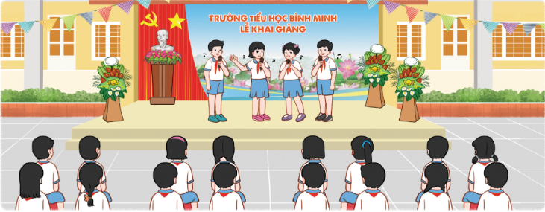  - GV tổ chức cho HS biểu diễn các tiết mục văn nghệ chào mừng năm học mới. Các tiết mục văn nghệ đến từ HS tất cả các khối lớp.  - GV mời một số HS chia sẻ cảm xúc về các tiết mục văn nghệ và cảm xúc ngày tựu trường theo các câu hỏi gợi ý sau:  + Em thích tiết mục văn nghệ nào nhất?  + Em ấn tượng với điều gì nhất trong Lễ khai giảng?  + Em có cảm xúc gì trong ngày tựu trường?  + Trong năm học mới, em mong muốn mình sẽ làm được những điều gì?  - GV phát động phong trào Trường em xanh, sạch đẹp tới HS toàn trường theo các gợi ý sau:  + Nêu ý nghĩa phong trào.  + Phổ biến nội dung, hình thức hoạt động, những việc làm cụ thể để hưởng ứng phong trào.  + Khuyến khích HS tích cực, nhiệt tình tham gia phong trào Trường em xanh, sạch, đẹp bằng những việc làm cụ thể.  Hoạt động 3: Củng cố-dặn dò.  - GV nhắc nhở HS thực hiện những việc thể hiện tình cảm đối với những người phụ nữa thân yêu của mình. | - HS thực hiện nghiêm túc, trang nghiêm  - Lắng nghe  - HS lắng nghe và tham gia theo sự hướng dẫn của GV.  - HS biểu diễn các tiết mục văn nghệ theo sự chuẩn bị của GV.  - HS trình bày những cảm xúc theo các ý GV đưa ra.  -HS nêu ý kiến  - HS nêu  - HS lắng nghe và hưởng ứng lời phát động phong trào theo hướng dẫn của GV.

